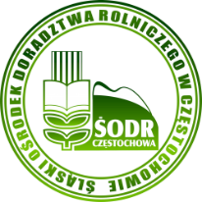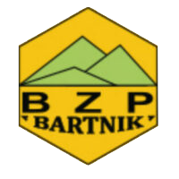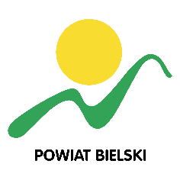

**KARTA ZGŁOSZENIOWA**

Imię i Nazwisko: ……………………………………………………………….

Kontakt: …………….………………………….……………………………….

Dieta (proszę zaznaczyć): mięsna / wegetariańska / inne………………………

**Wyrażam zgodę** na przetwarzanie wyżej podanych danych osobowych w ramach udziału w szkoleniu pszczelarskim organizowanym przez Starostwo Powiatowe w Bielsku-Białej oraz na publikację wizerunku poprzez zamieszczanie w publikacjach, prezentacjach multimedialnych, w Internecie i mediach; w związku z realizacją zadań z zakresu promocji powiatu.

a) Niniejsza zgoda nie jest ograniczona ani czasowo, ani terytorialnie.

b) Niniejsza zgoda obejmuje możliwość dokonania przez uprawnionego, udostępnienia wizerunku podmiotom wykonującym na zlecenie czynności związanych z przygotowaniem materiałów promocyjnych, edukacyjnych i informacyjnych.

c) Wizerunek może być użyty do różnego rodzaju form elektronicznego przetwarzania obrazu, kadrowania i kompozycji, bez obowiązku akceptacji produktu końcowego, lecz nie w formach obraźliwych lub ogólnie uznanych za nieetyczne.

______________________________

Data i czytelny podpis

**Informacje dotyczące przetwarzania danych osobowych:**

Administratorem danych osobowych jest Starosta Bielski - Starostwo Powiatowe w Bielsku – Białej, z siedzibą w Bielsku-Białej przy ul. Piastowskiej 40. Kontakt do Inspektora Ochrony Danych: iod@powiat.bielsko.pl

Podane dane osobowe będą przetwarzane w celu zorganizowania i przeprowadzenia szkolenia pszczelarskiego na podstawie art. 6 ust. 1 lit. a RODO – wyrażonej zgody oraz art. 6 ust. 1 lit. e RODO – jest niezbędne do wykonania zadania publicznego lub w ramach sprawowania władzy w związku z realizacją zadań z zakresu promocji powiatu.

Zebrane dane będą przetwarzane do momentu wygaśnięcia podstawy prawnej przetwarzania z wyłączeniem celów statystycznych, archiwalnych i zabezpieczenia przyszłych roszczeń administratora danych.

Dostęp do danych mają podmioty zewnętrzne świadczące usługi na rzecz urzędu w zakresie niezbędnym do ich realizacji oraz podmioty uprawnione do dostępu do danych na podstawie przepisów prawa. Dane osobowe nie będą przekazywane poza Europejski Obszar Gospodarczy (EOG).

Podanie danych osobowych jest dobrowolne – jednakże niezbędne do udziału w szkoleniu.

Przysługuje Pani / Panu prawo dostępu do treści danych, ich sprostowania oraz prawo do odwołania zgody na przetwarzanie danych osobowych w każdym czasie, jednakże wycofanie zgody nie wpływa na zgodność z prawem przetwarzania, którego dokonano na podstawie zgody przed jej wycofaniem.

Ma Pani/Pan prawo do wniesienia skargi do Urzędu Ochrony Danych Osobowych gdy uzna Pani/Pan, iż przetwarzanie danych osobowych narusza przepisy RODO.

Pana/i dane nie będą podlegały zautomatyzowanemu podejmowaniu decyzji, w tym profilowaniu.

Szczegółowe informacje są dostępne w Biurze Obsługi Mieszkańca, na tablicy informacyjnej oraz w Biuletynie Informacji Publicznej i na powiatowej stronie internetowej www.powiat.bielsko.pl.